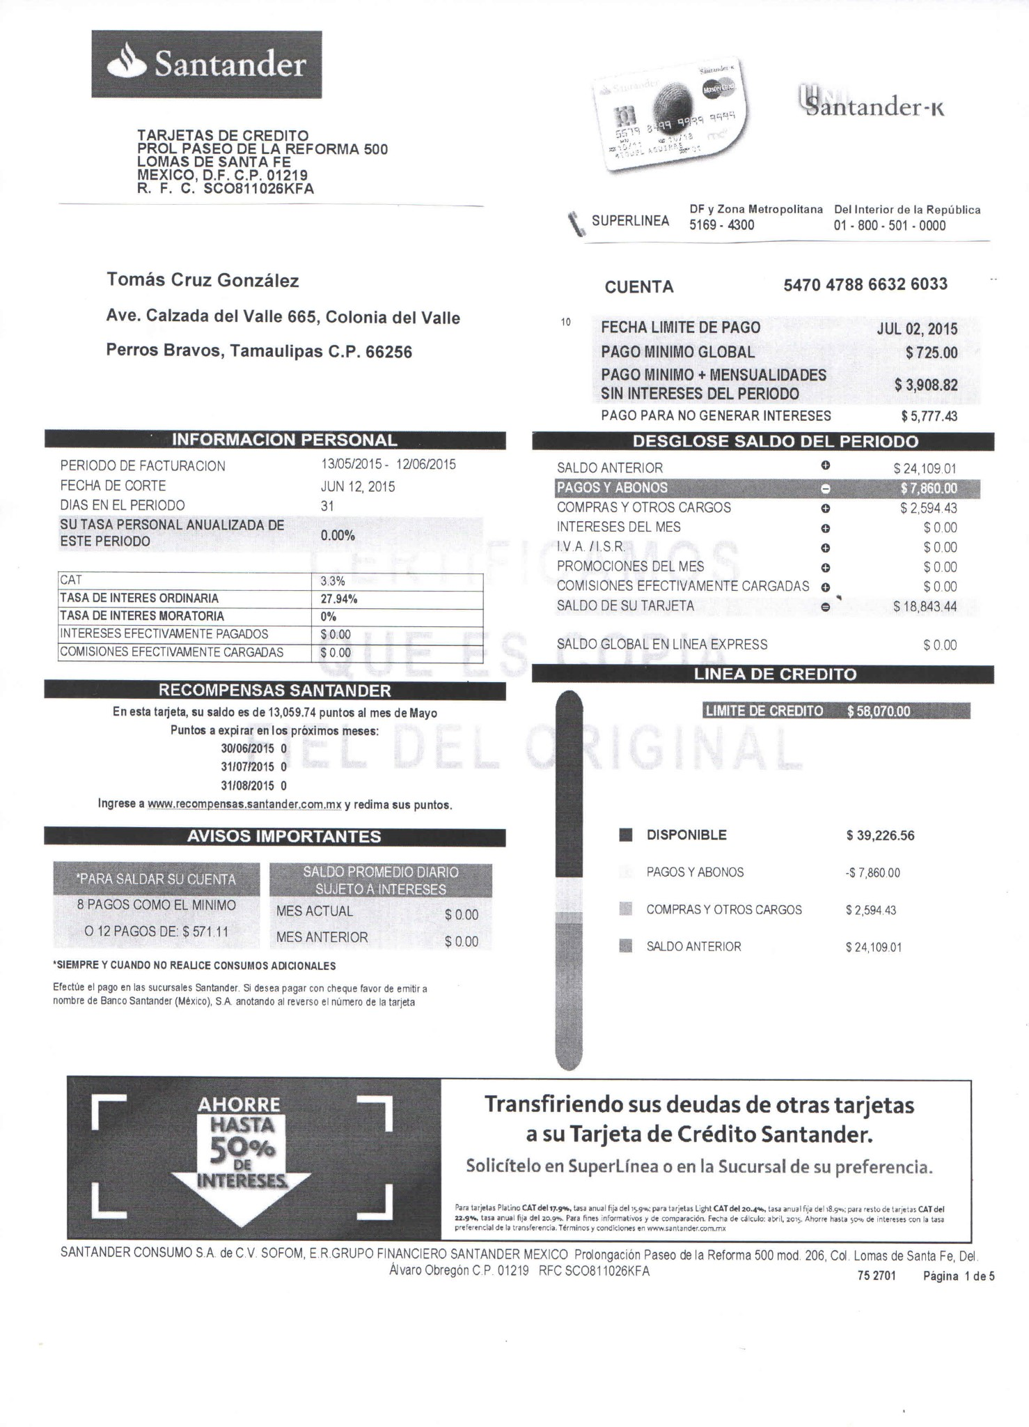

4

6

5

12

111

3

**2**

1

1

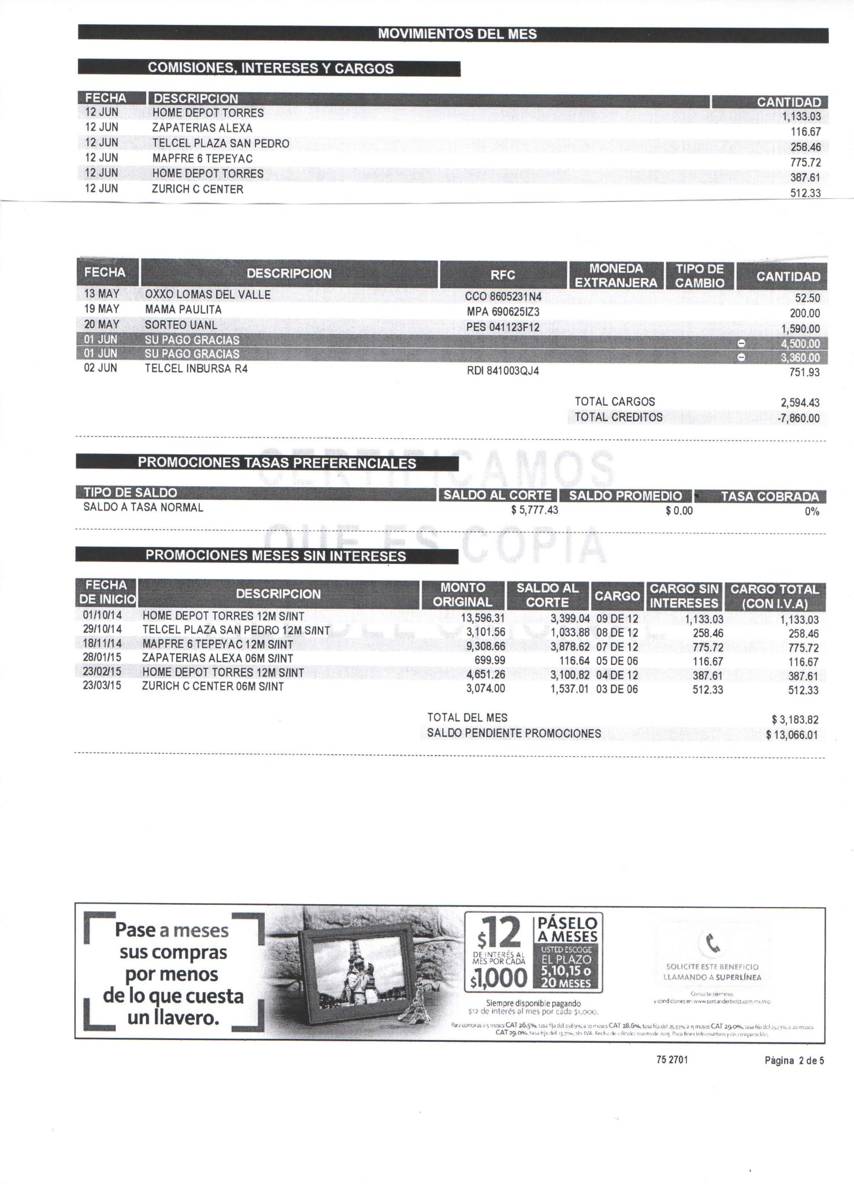

8

9

10

8

7

1. **Fecha de corte:** día del mes que se “cierra” la cuenta de la tarjeta, es decir, el día en que se suman todas las compras hechas por el cliente con cargo a la tarjeta, así como las comisiones e intereses cargados durante el periodo y se restan todos los pagos que el cliente haya hecho para pagar parte o todo el crédito utilizado en ese periodo. En este ejemplo la fecha de corte son los días 12 de cada mes, quiere decir que la fecha de corte es el día 12 de junio de 2015, y se tomara como periodo de facturación todas las compras, incluyendo los cargos a meses sin intereses por el periodo del 13 de mayo al 12 de junio de 2015 y contabilizando que la fecha límite de pago de la suma total de compras más intereses generados será 20 días después de la fecha de corte, queda como fecha límite de pago el día 02 de julio del 2015.
2. **Fecha límite de pago:** fecha o día del mes en que el tarjetahabiente debe realizar el pago mínimo, el pago total o el pago para no generar intereses. Los pagos realizados a la tarjeta de crédito en ocasiones no se contabilizan el mismo día en que se realizan según el medio de pago utilizado. Algunos de los pagos realizados podrían tardar hasta dos días hábiles en hacerse efectivos. Puede darse el caso de que el banco cargue intereses moratorios por un pago que se hizo efectivo fuera de tiempo, aunque el pago se haya realizado antes de la fecha límite de pago. Por eso se recomienda pagar siempre las tarjetas de crédito antes de la fecha límite de pago.

1. **Pago mínimo:** Monto que corresponde a la cantidad mínima que el tarjetahabiente debe pagar, cada mes o cada periodo de pago, para que se considere el pago hecho a tiempo y conservar la línea de crédito al corriente. Se calcula aplicando la tasa de interés sobre la cantidad total de compras o cargos (sin considerar las compras a meses sin intereses). En este ejemplo sería :

Pago mínimo = Tasa de interés ordinaria X Total de Cargos

= (.2794 ) X ($ 2,594.43) = $724.88 redondeado a **$725.00**

El tarjetahabiente debe tener en cuenta que al abonar sólo el pago mínimo tendrá que pagar intereses en el próximo periodo por la parte del crédito no liquidada. Por eso se recomienda que, en la medida en que cuente con recursos, pague una cantidad mayor al pago mínimo para ahorrarse intereses y liquidar la totalidad del crédito en un plazo menor.

1. **Pago para no generar intereses:** cantidad que tiene que pagar el tarjetahabiente en una mensualidad o periodo de pago para evitar generar intereses en el siguiente mes o periodo de pago. Esta cantidad es igual o menor a la deuda total de la tarjeta de crédito, dependiendo de sus términos y condiciones de uso. Por ejemplo, el pago para no generar intereses normalmente sería igual a la deuda total si el tarjetahabiente no ha realizado compras a plazos sin intereses. Si, por el contrario, el cliente ha realizado compras a plazos sin intereses, el pago para no generar intereses sería menor a la deuda total. En este ejemplo:

**Pago para no generar intereses = Cargos Totales + Cargos a Meses Sin Interés**

= $2,594 + $3,183 = **$5,777**

1. **Límite de crédito:** línea de crédito total inicial que tiene el tarjetahabiente para realizar consumos.
2. **Interés:** cantidad de dinero que se debe pagar al banco de intereses en caso de no ir al corriente en el pago.
3. **Cuenta Normal**: detalle de los movimientos que tuvieron lugar en el periodo antes de su fecha de corte. Si la tarjeta de crédito cuenta con tarjetas adicionales se desglosan de manera separada los movimientos para cada tarjeta en lo individual.
4. **Promociones**: detalles de las compras realizadas a meses sin intereses
5. **Domiciliación:** es un servicio de pago periódico a un proveedor de bienes o servicios que realiza el banco a nombre del tarjetahabiente. A través de este servicio, el banco carga de manera automática a la cuenta los pagos de servicios como la luz, el teléfono, la colegiatura de la escuela, amortizaciones de créditos, etc.
6. **Saldo:** monto total que el tarjetahabiente debe a la institución emisora que emitió la tarjeta, contando compras totales, promociones de meses sin intereses, comisiones e intereses calculados hasta la fecha de corte.
7. **Beneficios adicionales**: en este apartado aparecen acumulación de puntos para la compra de regalos publicados en un catálogo del banco emisor.
8. **Costo Anual Total (CAT)**: costo total de un crédito, después de haber incluido todos los costos y gastos inherentes al financiamiento, como son la tasa de interés, las diferentes comisiones y las primas de los seguros que el usuario está obligado a contratar, entre otros conceptos. En este ejemplo sería 3.3% por mes. Esta tasa puede ir desde un 41% a un 79% anual en tarjetas de crédito, mientras que en las tarjetas departamentales pueden alcanzar hasta la tasa del 177%.

EXPLICACIÓN DETALLADA POR FECHA DEL PERIODO

|  |  |  |  |  |  |  |  |  |  |  |  |  |  |
| --- | --- | --- | --- | --- | --- | --- | --- | --- | --- | --- | --- | --- | --- |
| Mayo 2015 | | | | | | | Junio 2015 | | | | | | |
| L | M | M | J | V | S | D | L | M | M | J | V | S | D |
|  |  |  |  | 1 | 2 | 3 | 1 | 2 | 3 | 4 | 5 | 6 | |  | | --- | | 7 | |
| 4 | 5 | 6 | 7 | 8 | 9 | 10 | 8 | 9 | 10 | 11 | 12 | 13 | 14 |
| 11 | 12 | 13 | 14 | 15 | 16 | 17 | 15 | 16 | 17 | 18 | 19 | 20 | 21 |
| 18 | 19 | 20 | 21 | 22 | 23 | 24 | 22 | 23 | 24 | 25 | 26 | |  | | --- | | 27 | | 28 |
| 25 | 26 | 27 | 28 | 29 | 30 | 31 | 29 | 30 | 1 | 2 | 3 | 4 | 5 |

|  |  |
| --- | --- |
| **Inicio del periodo: 13 Mayo a 12 de Junio de 2015** | Es la fecha de inicio y fin que comprende el ciclo en el cual se puede utilizar tu tarjeta. Oscila entre 30 y 31 días. |
| **Días del periodo: Del 13 de mayo al 12 de junio = 31 días** | A partir del 13 de mayo y hasta el 12 de Junio se registran todas las compras, incluyendo los cargos de meses sin intereses dándonos un total de 31 días y sumando un monto total de **$5,777** |
| **Fecha de corte es el 12 de junio 2015** | Es cuando el banco hace el corte de la tarjeta y procede a elaborar el estado de cuenta que llegará al domicilio del tarjetahabiente. Las compras que se realicen a partir del 13 de junio se registran y se pagarán hasta el siguiente periodo. |
| **Días para pagar: Del 13 de junio al 2 de julio de 2015 = 20 días** | El banco otorga 20 días, a partir de la fecha de corte para que se pague lo facturado y consumido del 13 de mayo al 12 de junio del 2015, teniendo como como fecha límite para hacer el pago total de lo consumido para no generar intereses. Si se quiere pagar una tasa del 0% de interés, se deberá liquidar el total de los consumos en el periodo, es decir lo marcado en el estado de cuenta como pago para no generar intereses. |
| **Fecha de pago para no generar intereses** | Los consumos totales del periodo del 13 de mayo al 12 de junio de 2015 ($5,777) se deberán pagar en su totalidad, 20 días después de la fecha de corte (12 de junio 2015) para no generar recargo de intereses. |